#### (od verze 4.72.1.11)

Záložka „***značky a pravítka***“ se nachází v sekci „***textový editor***“ dialogového okna ***Nastavení***

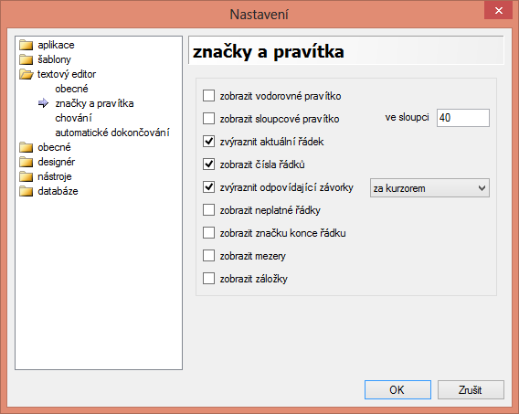

Jedná se o záložku nastavení vzhledu pracovní plochy textového editoru. Krátký popis každé položky:

1. ***zobrazit vodorovné pravítko*** – indikuje a nastavuje zobrazení vodorovného pravítka v editoru; jestliže tato volba je zaškrtnutá, pak se v horní části editoru vykreslí pravítko

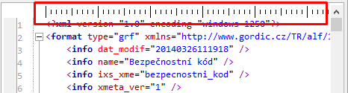

1. ***zobrazit sloupcové pravítko***– indikuje a nastavuje zobrazení sloupcového pravítka v editoru; na tuto volbu je vázaná hodnota ve sloupci, která nastavuje sloupcový odstup kreslení pravítka; jestliže tato volba je zaškrtnutá, pak se na pozici sloupce (hodnota ve sloupci) editoru vykreslí sloupcové pravítko; příklady:

* 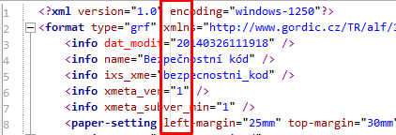
* 

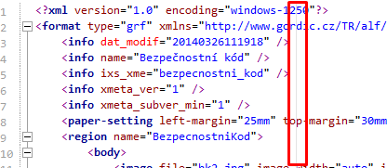

1. ***zvýraznit aktuální řádek***– indikuje zvýraznění žlutou barvou řádku, ve kterém se nachází kurzor

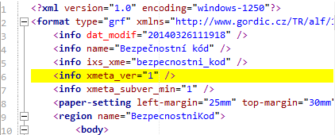

1. ***zobrazit čísla řádků***– nastaví/zruší zobrazení čísel řádků

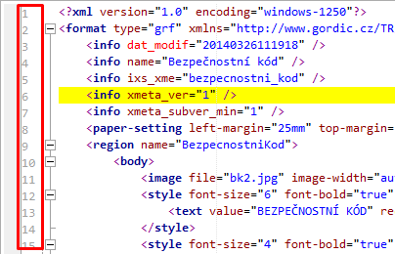

v závislosti na konfiguraci, aplikace může nabídnout přímý dostup k této položce a to prostřednictvím tlačítka  nástrojové lišty

1. ***zvýraznit odpovídající závorky***– indikuje, jestli se má či nemá zvýraznit odpovídající závorka, tj.jestliže v textu kurzor se nachází vedle závorky, pak se tato a jí odpovídající závorka se zvýrazní nebo ne; na tento parametr je vázaný poziční indikátor – rozevírací seznam ; celkem lze nastavit tří možností chování dle daného parametru:

* závorky nezvýrazňovat – když daná možnost je odškrtnutá, výsledek v textovém editoru 
* zvýraznit odpovídající závorky, když jsou před **kurzorem** – daná možnost je zaškrtnutá a rozevírací seznam je nastaven na hodnotu , výsledek v textovém editoru
* zvýraznit odpovídající závorky, když jsou za kurzorem – daná možnost je zaškrtnutá a rozevírací seznam je nastaven na hodnotu , výsledek v textovém editoru

1. ***zobrazit neplatné řádky*** – poznámkování neplatných řádků – se rozumí bezvýznamné řádky, přesahující pracovní plochu

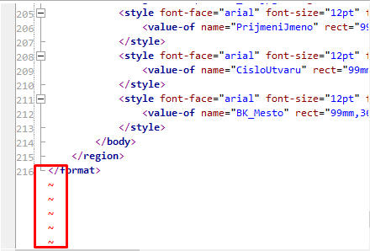

tato možnost se řadí do skupiny netisknutelných znaků, a lze jí, v závislosti na konfiguraci aplikace, nastavit prostřednictvím tlačítka  panelu nástrojů aplikace;

1. ***zobrazit značku konce řádku*** – jedná se o nastavení zobrazení symbolu konce řádku 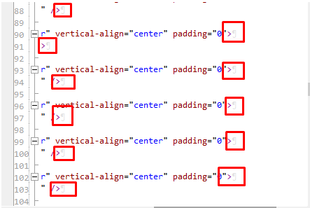

tato možnost se řadí do skupiny netisknutelných znaků, a lze jí, v závislosti na konfiguraci aplikace, nastavit prostřednictvím tlačítka  panelu nástrojů aplikace;

1. ***zobrazit mezery*** – jedná se o nastavení zobrazení symbolu mezery

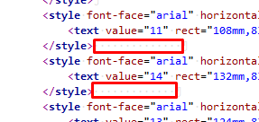

tato možnost se řadí do skupiny netisknutelných znaků, a lze jí, v závislosti na konfiguraci aplikace, nastavit prostřednictvím tlačítka  panelu nástrojů aplikace;

1. ***zobrazit tabulátory*** – jedná se o nastavení zobrazení symbolu tabulátoru – tabulátor v textu vznikne stisknutím tlačítka Tab

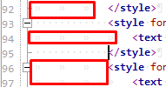

z obrázku je vidět, kde text byl odsazen tabulátorem a kde prázdnými mezerami; tato možnost se řadí do skupiny netisknutelných znaků, a lze jí, v závislosti na konfiguraci aplikace, nastavit prostřednictvím tlačítka  panelu nástrojů aplikace;

I k této záložce, obdobně jako k záložce obecné**,** se lze propracovat několika způsoby, jednak pomocí hlavního menu aplikace (nastavení->textový editor->značky a pravítka), tak i klávesovou zkratkou F9 (textový editor-> značky a pravítka) a taktéž přes položku nastavení… kontextové nabídky textového editoru (záložka značky a pravítka)

